Федеральное агентство связи

Сибирский Государственный Университет Телекоммуникаций и Информатики

## Кафедра ТС и ВС

**Лабораторная работа № 6**

**По дисциплине: Операционные системы**

**Выполнил**: Зарубин Максим Евгеньевич

**Группа**: ИА-831

## Вариант: 5

**Проверила**: Моренкова Ольга Ильинична

Новосибирск, 2020 г

**Программирование в ОС Linux. Основные этапы создания программ. Обработка исключительных ситуаций.**

**Цель работы:** Целью работы является получение основных навыков создания программ на языке высокого уровня, обработки исключительных (ошибочных) ситуаций.

**Вариант задания:**

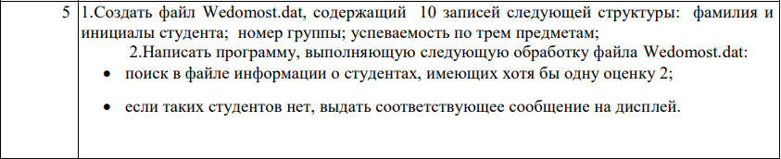

**Текст программы создания бинарного файла.**

#include "stdio.h"

#include<locale.h>

#include <string.h>

#include <errno.h>

typedef struct stud

{ int group;

char name[10];

int A[3]; } stud;

stud t;

int main()

{

setlocale(0,"Rus");

FILE *f;

errno = 0;

f=fopen("Wedomost.dat","wb");

printf("\n Ввод информации об студенте: \n");

for(int j=0;j<10;j++)

{

printf("\nФамилия и инициалы: "); scanf("%s", t.name);

printf("Номер группы: "); scanf("%d", &t.group);

printf("Успеваемость по трём предметам: ");

for(int i=0;i<3;i++)

scanf("%d", &t.A[i]);

fwrite(&t, sizeof(t), 1, f);

}

fclose(f);

if(errno != 0)

{

perror("Произошла ошибка");

printf("Учётное имя: maximz\nГруппа: ИА-831\n");

return(-1);

}

f=fopen("Wedomost.dat","rb");

if(errno != 0)

{

perror("Произошла ошибка");

printf("Учётное имя: maximz\nГруппа: ИА-831\n");

return(-1);

}

fread(&t, sizeof(t), 1, f);

while (!feof(f))

{

printf("\nГруппа:%3d \nФамилия и инициалы:%s\n",t.group, t.name);

for(int i=0;i<3;i++)

printf("%d\t",t.A[i]);

printf("\n");

fread(&t, sizeof(t), 1, f);

if(errno != 0)

{

perror("Произошла ошибка");

printf("Учётное имя: maximz\nГруппа: ИА-831\n"); return(-1);

}

}

fclose(f);

if(errno != 0)

{

perror("Произошла ошибка");

printf("Учётное имя: maximz\nГруппа: ИА-831\n");

return(-1);

}

return 0;

}

**Текст программы обработки бинарного файла.**

#include "stdio.h"

#include<locale.h>

#include <string.h>

#include <errno.h>

typedef struct stud

{ int group;

char name[10];

int A[3]; } stud;

stud t;

int main()

{

setlocale(0,"Rus");

FILE *f;

errno = 0;

int k, l=0;

f=fopen("Wedomost.dat","rb");

if(errno != 0)

{

perror("Произошла ошибка");

printf("Учётное имя: maximz\nГруппа: ИА-831\n");

return(-1);

}

fread(&t, sizeof(t), 1, f);

while (!feof(f))

{

k=0;

for(int i=0;i<3;i++)

if(t.A[i]==2)

k++;

if(k>=1)

{

printf("\nГруппа:%3d \nФамилия и инициалы:%s\n",t.group, t.name);

for(int i=0;i<3;i++)

printf("%d\t",t.A[i]);

l++;

printf("\n");

}

fread(&t, sizeof(t), 1, f);

if(errno != 0)

{

perror("Произошла ошибка");

printf("Учётное имя: maximz\nГруппа: ИА-831\n");

return(-1);

}

}

fclose(f);

if(l==0) printf("Таких студентов нет\n");

if(errno != 0)

{

perror("Произошла ошибка");

printf("Учётное имя: maximz\nГруппа: ИА-831\n");

return(-1);

}

}

**Итоги работы программ.**

1. **Createfile:**

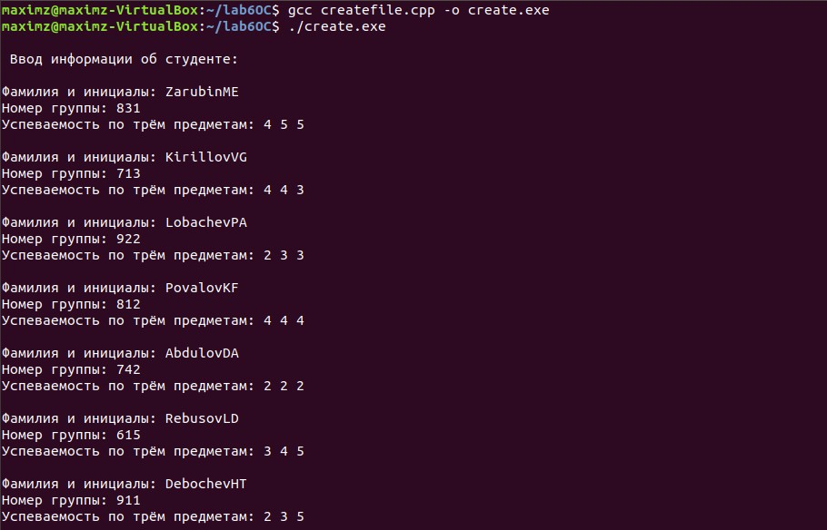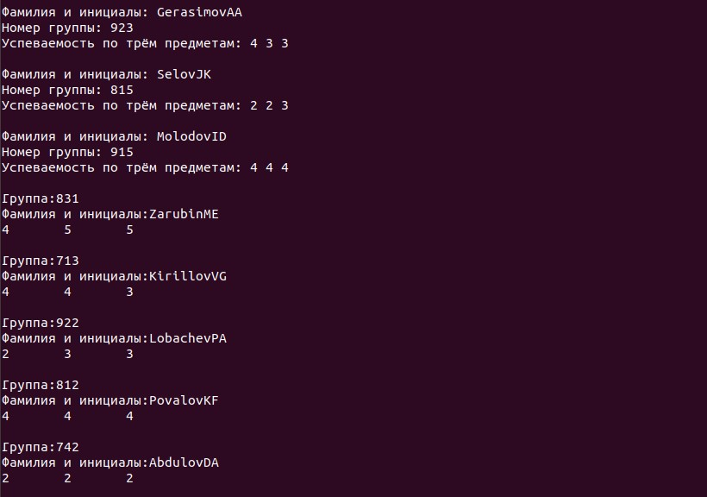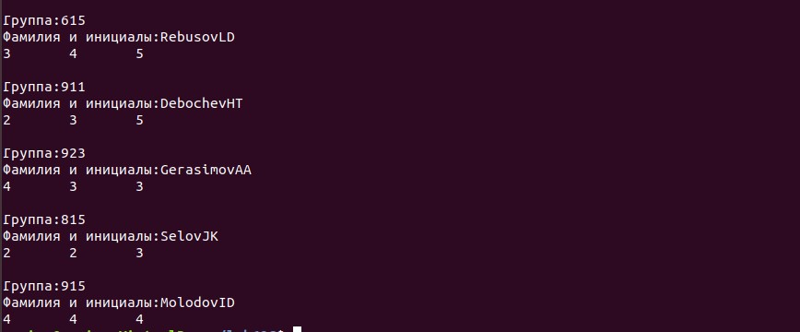

1. **Processfile:**

